- Образовательное учреждение: МБОУ «СОШ № 87».
- Населенный пункт, район: г. Северск.
- Ф.И.О. ученика, класс: Логинова Екатерина Олеговна, 8Б класс.
- Ф.И.О. руководителя, если такой есть: Зуева Дина Геннадиевна.

Лесная быль
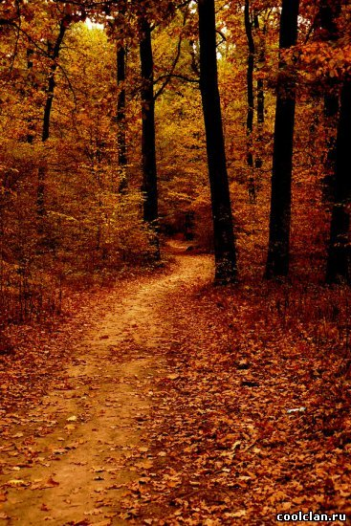
Когда входишь в осенний лес, он кажется тихим и, как будто затерянным во времени. Он словно обмотан тугой пеленой тишины и спокойствия. Но это не так. Если прислушаться к его жизни, то тишина развеивается, а вместо неё мы слышим чарующие звуки леса, которые складываются в ненавязчивую и приятную музыку.
Эта музыка состоит из приятного шуршания цветных ковров, составленных из опавшей листвы, ленивого шелеста золотых и багряно-красных осенних деревьев, легкого дуновения ветра, несущего за собой разноцветные гирлянды опавшей листвы и, конечно, веселого щебетанья птиц, готовящихся покинуть этот лес, чтобы отправится в путешествие в теплые земли.
Но не все птица улетают, некоторые остаются в лесу, чтобы не оставлять его совсем без присмотра и сохранить дома улетающих птиц. Некоторые из них выполняют очень важную роль в жизни всего леса и других птиц, и они просто не могут улететь.
На высокой ветке пушистой ели сидела молодая сойка и, распушив хохолок на голове, смотрела вслед улетающим птицам. “Как далеко они улетают! Сколько же приключений у них впереди. А нам, неперелетным птицам, остается только смотреть на их удаляющиеся ввысь стаи», - думалось ей.
- Мама! Ну почему они могут улететь, а я нет? Что в них особенного?
На ветку взлетела старая, растрепанная и, как говорится, побитая жизнью сойка. Прикрыв глаза, она посмотрела на заходящее солнце, где виднелись силуэты улетающих птиц и проговорила:
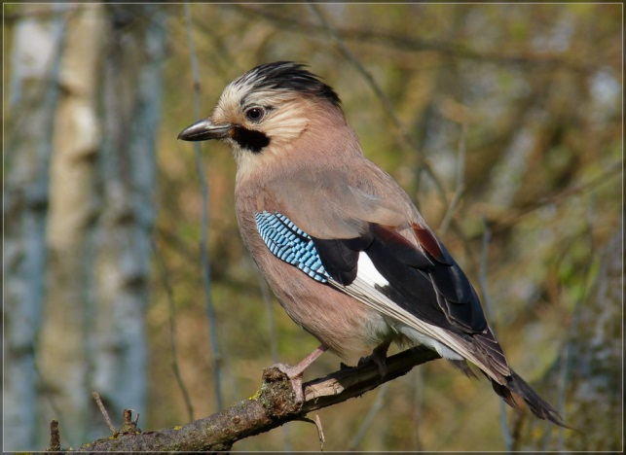
- Не они особенные, а ты. Они не могут устоять пред нашими морозами, а вот мы, неперелетные птицы, можем. Ты должна гордиться, что остаешься на родине даже в такие холодные зимы. И кто как ни мы будет охранять лес? Без них, улетающих птиц, лес перезимует, может, даже тише будет, поспокойнее… - Чуть ворчливым голосом закончила старая сойка свою тираду, и, распушив черный длинный хвост с белым надхвостьем, собралась взлететь.
- Стой, - окликнула ее дочка, - Ты сказала, охранять лес, но от кого или от чего? И как мы, небольшие птички, сможем помочь ему? Ведь нам самим, порой, требуется помощь.
- Эх, сойка ты неблагоразумная. Помощь нужна не лесу, а другим животным и птицам. Лес как-нибудь сам о себе позаботится. В нем полно опасностей, и только держась друг за друга, мы сможем выжить в нем. – недовольно пробурчала та.
- Опасности? Ну ладно, допустим, ты права, но чем мы сможем помочь другим зверям, а они нам?
- Мы, сойки, - своего рода "полицейские лесов": мы должны быть всегда настороже, давая знак всем лесным обитателям своим особым голосом об опасностях.
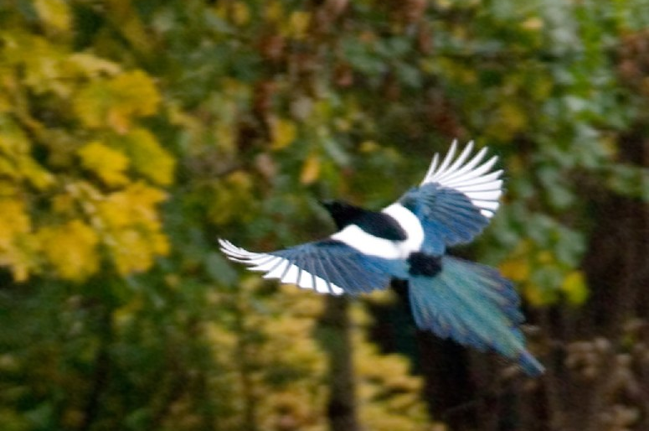
- Как сороки? Но они же жуткие сплетницы! – Молодая сойка недовольно прищурилась и еще больше нахохлилась.
- Так, да не совсем. Сороки, они разносят все вести, а мы, только самые необходимые. - При этих словах старая сойка распушила свои коричневые перышки и задрала черный клювик. – Ой! Легка на помине. Вот и наша черно-белая красавица-сплетница. Ну и какие же вести она принесла?
- Эй, сойки! Вы еще не слышали? – Прокричала летящая мимо сорока, - Там лисица зайца поймала! Ой, как он бегал, как бегал! А ведь все равно плутовка догнала! – Она повторила эту новость несколько раз, и полетела дальше, на весь лес, разнося эту весть.
“Вот какие опасности, оказывается, поджидают нас в лесу!” – С восхищением и опаской подумала молодая сойка.
- Мама, а полетели, посмотрим на зайца!
Ей не терпелось увидеть опасности своими глазами, и узнать, как же мама-сойка - "полицейский лесов" сможет помочь попавшему в беду.
- Эх, ну ладно, коль тебе не терпится.
А про себя старая сойка подумала: “Приспичило ей зайцев смотреть. Эка невидаль!”
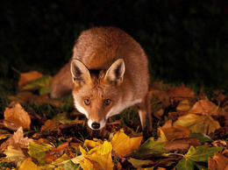
И они полетели над бескрайним осенним лесом, подхваченные ветром. А лес, словно огромное желто-бурое море, расступался перед ними с легким шорохом, открывая все новые и новые пейзажи.
И тут они увидели зайца, быстро бегущего сквозь лесной полог. Вот он присел, спрятавшись под оранжево-багряным кустом калины. Всего его трясет от страха, а ушки быстро-быстро поворачиваются, вылавливая мельчайшие шорохи.
Сойки тихо присели на соседнее дерево и стали наблюдать.
Вдруг, позади куста появилась и тут же скрылась хитрая мордочка лисицы.
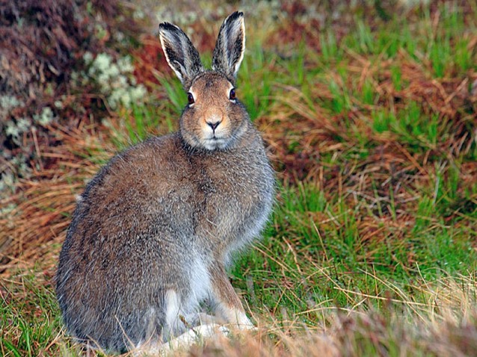
От молодой сойки это не укрылось. Она косо посмотрела на старшую, но та оставалась спокойна, и, казалось, совершенно ничего не собирается предпринимать.
А тем временем заяц уже успокоился, видя, что погони нет, и, осмелев, потихоньку стал выбираться из-под красочных листов.
“Ну что же она?! Может, она не видит?” – волнуясь, подумала молодая сойка и тихо сказала ей:
- Мам! Там же лиса! Она его съест!
- Я знаю, - тихим и твердым голосом произнесла та.
Тогда, молодая сойка уже не стерпела и как крикнула во все птичье горло:
- Заяц! Убегай скорей! Позади лиса, лиса!
Его не нужно было предупреждать дважды, при слове “лиса” он тут же и без оглядки помчался в лес, поднимая за собой ворох опавших листьев. Лиса косо покосилась на соек, оглянулась в сторону убегающего зайца, повернула в другую сторону. Зайца ей уже было не догнать.
- Эх, сойка ты неблагоразумная. Никто тебя ведь за язык не тянул!
- Так если бы не я, то она же съела бы его! А ты ведь "полицейский лесов"! Ты должна была помочь ему. Ведь охраняешь обитателей леса от опасностей.
Старая сойка, смеясь, щелкнула клювом.
- Вот уж точно, неблагоразумная... Это не те опасности, что могут поджидать зверей и птиц в лесу. Полетели за мной!
И, ничего не объясняя, старая сойка взмыла ввысь, ловя на свои коричневатые крылья попутный ветер и лучи заходящего солнца. Младшая же, недовольная, но заинтригованная, поспешила за ней.
И снова, подхваченные осенним ветром, две птицы полетели над лесом, но на этот раз полет их оказался не долгим.
Старая сойка спустилась на самую нижнюю ветку. Чуть погодя младшая подсела к ней.
- Зачем мы прилетели сюда? – Спросила молодая сойка, встревоженно подняв хохолок.
- Смотри, - тихим голосом ответила той старшая, - Видишь, под деревом небольшое углубление? Нашла? А теперь наблюдай.
Младшая присмотрелась, и увидела, что под корнями, скрытая опавшей листвой, виднелась нора. Да не чья-то, а лисья.
Вдруг старая сойка подлетела к земле, подобрала какую-то маленькую палочку и кинула к самой норе.
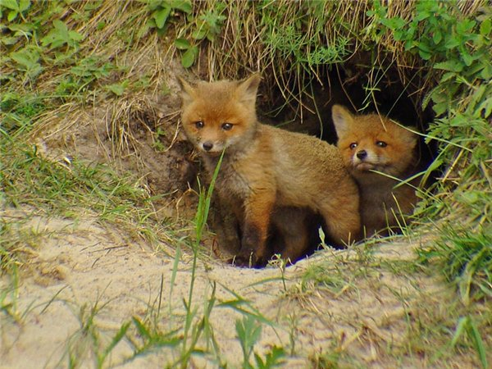
Из норы высунулся маленький любопытный носик, а затем и рыжее пушистое тельце. Это был лисенок. Таким маленьким и беззащитным он казался для этой большой и темной норы. Он покрутил свою головку по сторонам, а потом, видимо ничего не заметив, дернул ушками и спрятался обратно.
- Увидела? – Старая сойка покосилась на младшую, - Вот их таких там трое, а ты их на сегодня без еды оставила.
- Я? – Удивленно, но вместе с тем и виновато переспросила она, - Но там же зайчик… я же не хотела, чтобы вот так вот…
Прошло несколько минут, прежде чем младшая сойка заговорила снова:
- Ты говорила про опасности, так, где же они? Что я считала опасным для одних, оказалось весьма полезным, и даже необходимым для других.
- Опасности происходят не от лесных жителей. Опасности носят на себе характер природных бедствий, пожаров, засух и прочих. Но есть только одно живое существо, способное по-настоящему навредить. Оно может разлучить семью, разрушить их место жительство, оставить нас голодными, погубить многие виды… Но в то же время оно и может помочь.
- Что же это за существо? Оно такое опасное для леса, как и бушующая природа? Оно может убить, разрушить…
- Нет, ты меня не поняла. Оно не только разрушает, но и создает такие места, где животным бы ничего не угрожало, вылечить смертельно больных и спасти многие виды…
- Но мам, ты сама себе противоречишь!
- Я говорю, что знаю. Это по-настоящему странное, не понятное для нас существо. То оно делает все для себя, то вдруг, будто спотыкаясь обо что-то, оглядывается назад, начинает усердно исправлять свои ошибки и помогать нашему природному миру.
- Что это же за существо? – Затаив дыхание спросила младшая сойка.
- Оно возомнило себя царем природы, говорит, что звучит гордо… Это…
Вдруг ее глаза округлились, и она закричала, что есть сил:
- Человек! Всем спрятаться! На нас идет человек!
Младшая оглянулась, и увидела, что прямо на них надвигается нечто, никогда ей не виданное. “Так вот оно - Существо, способное создавать и разрушать…” – подумалось ей.
- Чего ты сидишь, неблагоразумная? Улетай скорей! – Раздалось откуда-то сверху.
Но она осталась сидеть на ветке. А после поведала нам вот такую историю:
“Человек, повел себя очень удивительно! Сначала он внимательно осмотрел поляну, разгреб все листья на ней, а по центру развел костер. Затем он достал что-то из своей сумки, видимо, мясное и нанизал это на тонкие стальные палочки, посидел так, некоторое время, а потом начал с аппетитом есть прожаренные куски мяса. Вы когда-нибудь видели, что бы мясо жарили? Я тоже удивилась. На вкусный запах из норы выбрались лисята. Они оставались в стороне, не решаясь подойти к человеку. Но тот сам их заметил, улыбнулся. И кинул им пару кусочков мяса. Они тут же съели его и посмотрели на человека голодными глазами. Тот усмехнулся, но кинул еще. После, лисята довольно облизнулись и скрылись в норе. Тогда я подумала, что за благородное существо – человек! После трапезы человек собрался и затушил костер. Время было уже позднее, он достал какую-то маленькую палочку из кармана и провел ей по маленькой коробочке и о чудо! На конце палочки зажглась искра! Я помню, так удивилась этому. Человек достал фонарь со свечой, такие, только больше и без свечей, висят у самого дальнего края леса, где наши уже не летают. Он зажег фонарь и ушел, а горящую палочку выкинул на опавшую листву. Я, помню, подлетела к ней, чтобы рассмотреть, и тут листва как вспыхнет! И огонь понесся по сухой дорожке леса… Хорошо, что почти сразу после этого пошел невиданной силы дождь, осень ведь, если бы не он, то бывать бы страшному пожару в лесу! Да еще те лисята. Хорошо, что пошел дождь. Впервые я была ему так сильно рада. Все таки странное существо – человек! Кормит и калечит, лечит и ломает”…
Люди! Давайте беречь нашу природу и не совершать того, что потом нам же придется исправлять. Нужно любоваться ею, но не рушить. Помогать, но не калечить. Если мы будем честны с окружающим нас миром, то я уверенна, что он раскроет нам все свои секреты и предохранит нас от опасностей.
Человек должен сохранять и защищать природу, ведь без нее и не будет нас. Мы живем, пока растет трава, светит солнце, волнуются море и колышутся листья деревьев. Любите природу! Природа - наш дом, наша жизнь и наша мать.
